九十九年度母乳哺育研習會
壹、目的：
藉由醫療人員彼此之經驗分享，以增加醫護人員母乳哺育知識及技能，進而提昇醫護人員母乳哺餵專業能力與照護品質並營造產後更完善安全之母嬰親子環境。
貳、主辦單位：
台灣母乳哺育聯合學會
新竹市衛生局
參、日期：99年 6 月 9 日（星期三）08：00~17：00
肆、地點：新竹市衛生局 第一會議室
(30051 新竹市中正路 128 號)
伍、課程內容：
時 間 | 主 題 | 講 師
08:00~08:10 | 報到 | 護理部
08:10~08:20 | 長官致詞
08:20~9:20 | 哺餵母乳機轉（如何讓寶寶吃飽） | 曹健民
9:20~10:10 | 諮詢技巧 | 曹健民
10:10~10:20 | 休息
10:20~11:10 | 產前教育 | 林玉蘭
11:10~12:00 | 評估觀察母乳 | 林玉蘭
12:00~13:00 | 午休
13:00~13:50 | 常見哺乳母親乳房問題 | 洪芳宇
13:50~14:40 | 常見哺乳嬰兒問題 | 洪芳宇
14:40~14:50 | 休息
14:50~15:40 | 母嬰分開時的哺乳 | 黃雅儀
15:40~16:30 | 母嬰親善醫院介紹 | 黃雅儀
16:30~17:00 | 綜合討論
講師介紹（依講習順序）：
曹健民 | 產科主任 | 東元綜合醫院
林玉蘭 | 護理師 | 台北榮民總醫院
洪芳宇 | 婦產科醫師 | 馬偕紀念醫院新竹分院
黃雅儀 | 督導 | 東元綜合醫院
陸、費用：免費
（一）報名方式：請上『台灣母乳哺育聯合學會』網站參酌相關資訊，並填妥報名表，請以E-mail傳至h71422@hcchb.gov.tw ，並請於報名後以電話確認。確認電話：(03)5256504或(03)5226133#351
（二）名額：80人(以報名先後順序至額滿截止)
（三）報名日期：5月10日~5月21日（若額滿則於額滿日截止）

柒、注意事項：
- 保障與會學員權益，恕不接受現場報名。
- 本課程將徹底執行簽到及簽退，請於上午08：40前簽到。
- 課程尚未結束前中途離席，僅核發實際上課時數證書。
- 目前預計申請積分:目前正在申請中華民國護士護理師公會全國聯合會、兒科醫學會及台灣新生兒科醫學會積分。
- 積分認證需上滿全天八小時課程，否則將無法承認學分。
- 未提供免費停車，請盡量共同搭乘，或利用大眾運輸工具。
- 本次研習課程免費，將不供應免費餐點，需代訂便當請於報名表上勾選。
- 為響應環保，請自行攜帶茶杯。
- 會場冷氣較強，請記得攜帶外套。
捌、聯絡人：
新竹市衛生局 魏綾小姐
e-mail: h71422@hcchb.gov.tw
電話：(03)5256504或(03)5226133#351
玖、交通資訊
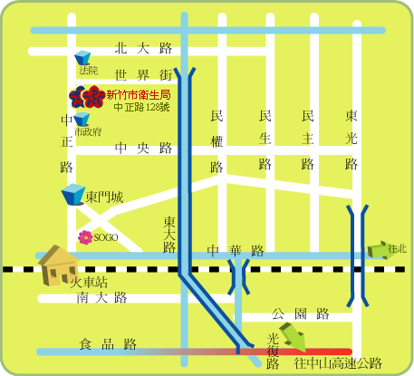
中山高速公路交流道下後
中山高速公路下新竹交流道
-> 光復路 -> 高架橋 -> 北大路 -> 中正路 ->新竹市衛生局

行政院衛生署國民健康局九十九年度委辦
母乳哺育種子講師及工作人員教育訓練工作計畫
母乳哺育研習會-新竹市場次 報名表
序號 | 服務機構名稱 | 單位 | 姓名 | 英文姓名 (需同護照拼音) | 身分證字號 | 聯絡電子信箱 | 代訂便當
 |  |  |  |  |  |  | 葷 | 素
注意事項:英文姓名拼音為製作證書必須項目, ex.蔡瓊月(Chiung-Yueh, Tsai)

